PESI
Batterie in OEW o no? A scelta.
Peso componenti propulsivi: dal matching chart. Si definisce il fattore di ibridizzazione di potenza: Hp = p_el_installata/p_tot_installata.
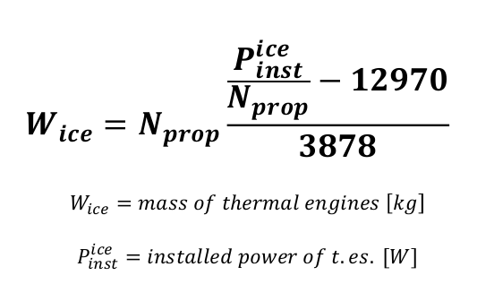
Nprop numero di eliche, 2.
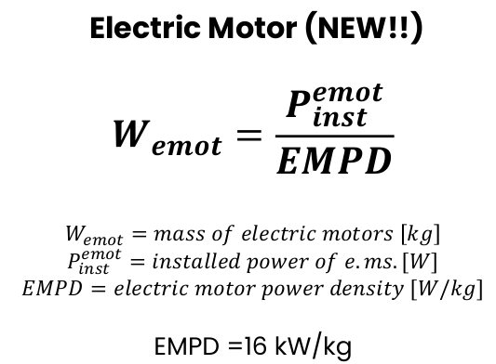
Peso nacelle, elica, il resto uguale.
Massa batterie: energia richiesta al pacco batterie (= integrale della potenza nel tempo) / (densità energetica*0.8 (20% di carica residua)).
Aggiungere 5% al fuel per la riserva.

Occhio che phi_emot deve essere minore di uno. Vincolo, se maggiore è da scartare la configurazione.

Hp non influenza l’equilibrio di potenza perché è indice della potenza installata, invece l’equilibrio di potenza regola l’erogazione (istantanea) della potenza.
P_ice installata è nota dal dimensionamento, potenza istantanea varia nelle diverse fasi (quella installata totale viene dalla meccanica del volo, es in crociera è D*V/efficienze).
Avendo fissato phi_ice potrebbe succedere che phi_el viene superiore di uno per soddisfare l’equilibrio, in quel caso si scarta la configurazione, non è fattibile. Potrebbe anche succedere che è minore di zero, in quel caso il motore elettrico funziona da generatore e ricarica la batteria. Non è ottimale perché si usa carburante in più, solo per ricaricare.
Motore termico ha prestazioni che variano con la quota, hanno calcolato che limite massimo in crociera è phi_ice = 0.56.
Nel nostro progetto phi_ice è costante a tratti, lo imponiamo.

